МИНИСТЕРСТВО ЦИФРОВОГО РАЗВИТИЯ, СВЯЗИ И МАССОВЫХ КОММУНИКАЦИЙ РОССИЙСКОЙ ФЕДЕРАЦИИ

Ордена Трудового Красного Знамени федеральное государственное бюджетное образовательное учреждение высшего образования

**«Московский технический университет связи и информатики»**

Кафедра «Системное программирование»

Лабораторная работа №7

**«Управление процессами. Службы»**

по дисциплине

Операционные системы

Выполнил: студент гр. БЭИ2202

Кулешов А. С.

Вариант 16

Проверил: Королькова Т.В.

Москва, 2025 г

Задание 1. Мониторинг производительности системы

1. Выполните проверку системы при помощи команды top. Отсортируйте

процессы по: объему используемой памяти; времени работы;

идентификатору; проценту использования времени процессора.

2. Запустите новый процесс в системе, найдите его в выводе команды top.

Измените приоритет запущенного процесса командой renice и убедитесь,

что изменения отражены в выводе top.

3. С помощью команд atop и atopsar выполните сортировку процессов

минимум по трем параметрам общей нагрузки.

4. При помощи команды mpstat и опции P выведите информацию по:

определенному процессору, всем процессорам.

5. Выполните проверку системы при помощи команды pidstat. Выведите по

четыре отчета статистики использования процессора для каждой активной

задачи в системе с интервалом в три секунды.

В отчете приведите ответ в виде снимков экрана по каждому пункту задания.

Задание 2. Создание скрипта для получения статистики

Напишите скрипт, осуществляющий сбор статистики использования

процессоров и статистики работы процессов средствами mpstat и pidstat,

выводящий данные в текстовый файл с именем yyyy-mm-dd_h:m:s_syslog.

В отчет включите текст скрипта, содержимое файла лога и вывод

команды ls -l для директории сохранения логов скрипта.

Задание 3. Создание автозапускаемой службы

С помощью утилиты systemd зарегистрируйте свою службу по сбору

статистики, запускающую скрипт из задания 2 при старте системы. Запустите

службу и проверьте ее работу.

В отчете приведите снимок экрана с выводом команды ls -l для

директории сохранения логов скрипта, статистику выполнения службы и текст

файла .service.

**ВЫПОЛНЕНИЕ**

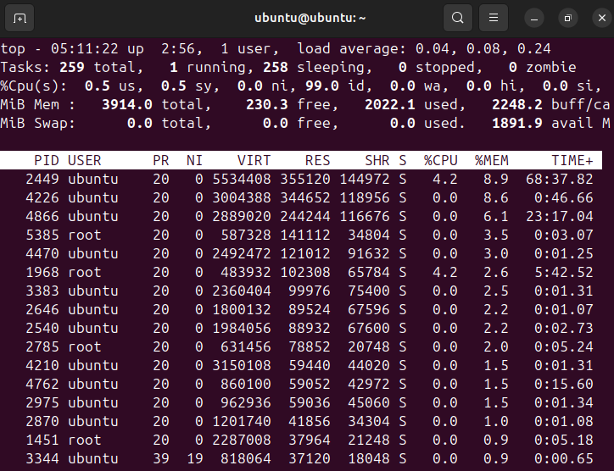

Рисунок 1 –Команда top по памяти(M)

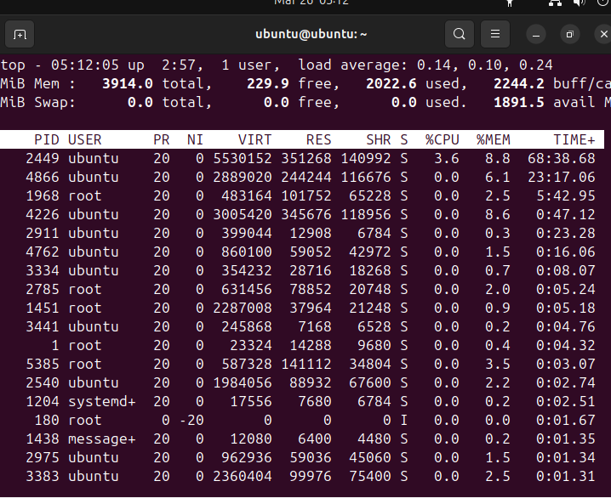

Рисунок 2 – Команда top по времени работы (T)

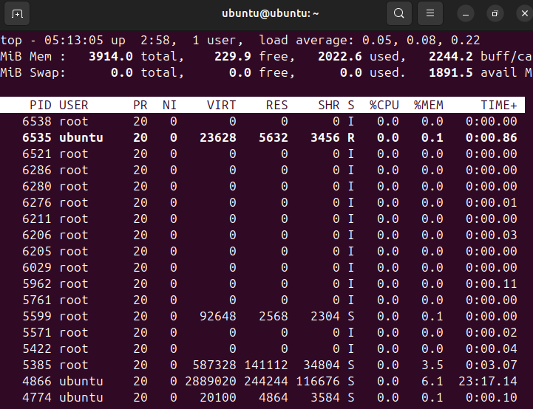

Рисунок 3 – Команда top по PID (N)

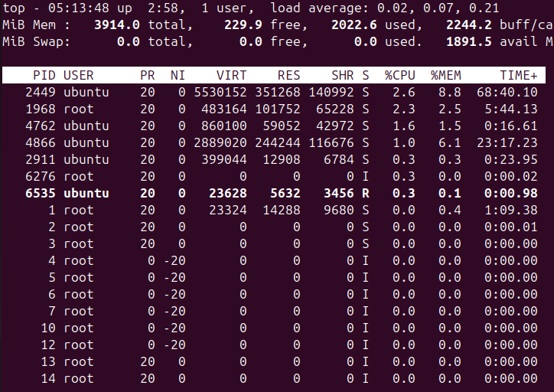

Рисунок 4 – Команда top по загрузке процессора (P)



Рисунок 5 – Создали пустой процесс

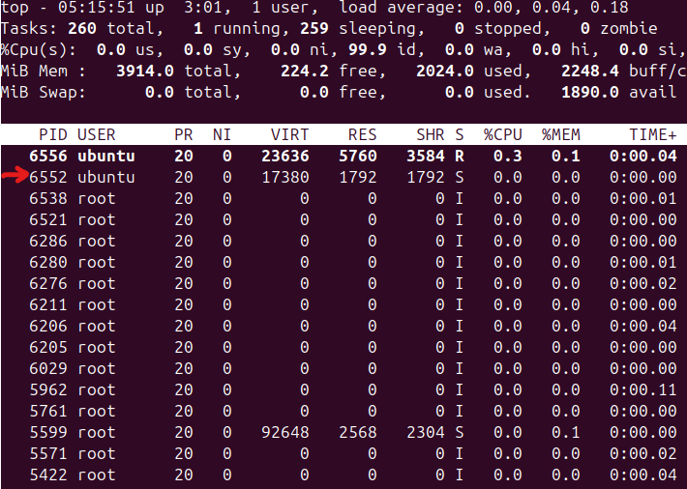

Рисунок 6 – Процесс найден в топ (отсортировано по PID)



Рисунок 7 – Изменение приоритета

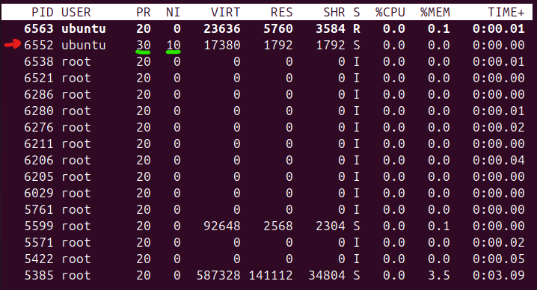

Рисунок 8 – Процесс найден в топ с новым приоритетом (отсортировано по PID)

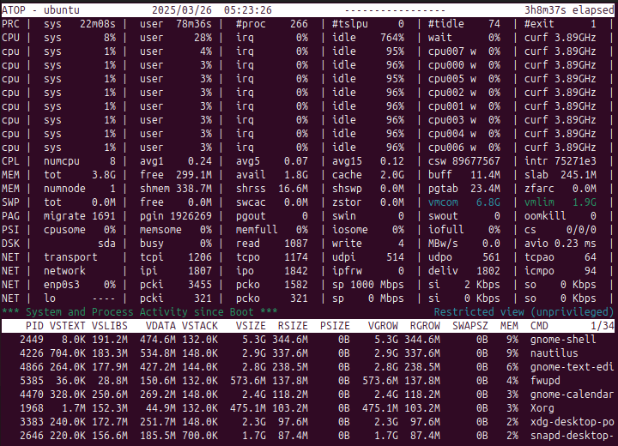

Рисунок 9 – Команда atop –m (память)

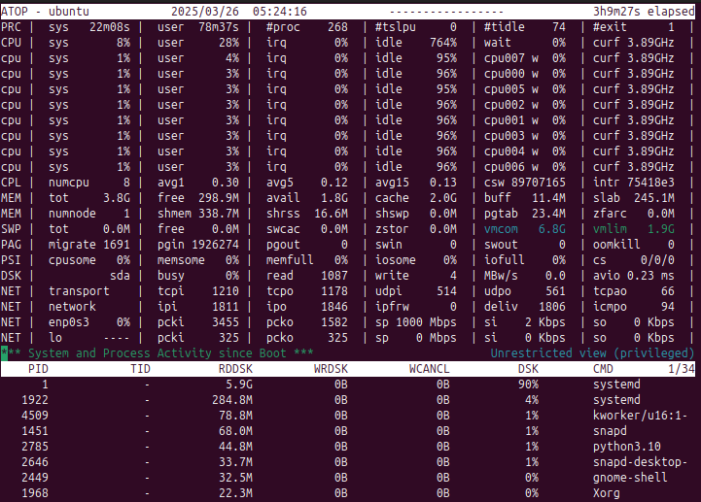

Рисунок 10 – Команда atop –d (диск)

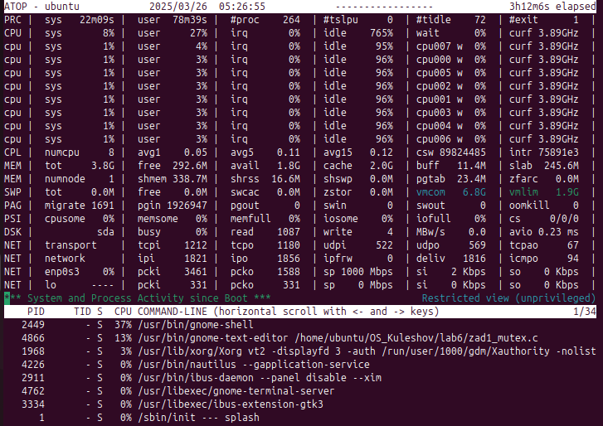

Рисунок 11 – Команда atop –c (процессор)

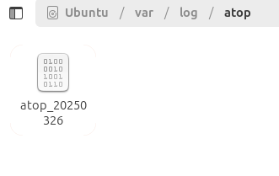

Рисунок 12 – Команда atop лог файл

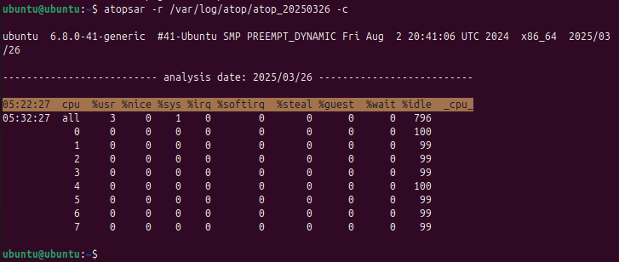

Рисунок 12 – Команда atopsar

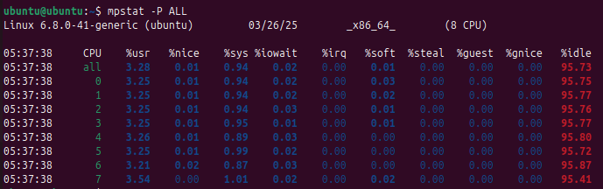

Рисунок 13 – Статистика нагрузки по всем процессорам

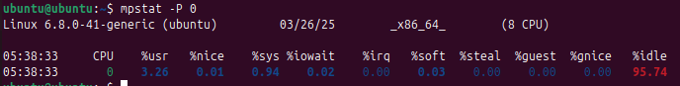

Рисунок 14 – Статистика по нулевому процессору

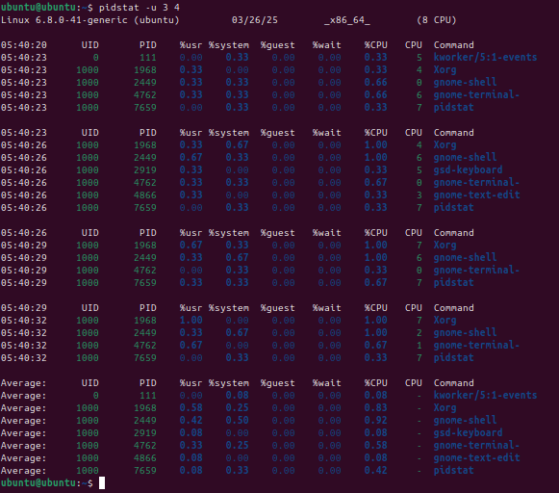

Рисунок 15 – Вывод статистике по загрузке процессора (4 раза с интервалом в 3 секунды)

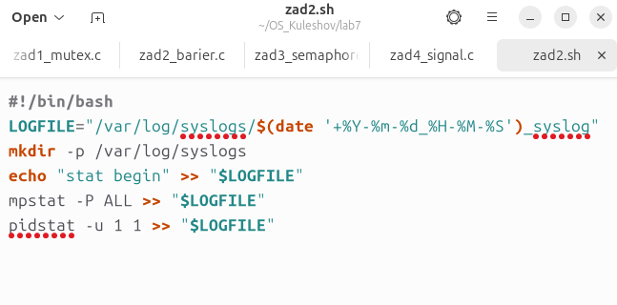

Рисунок 16 – Скрипт для сбора статистики

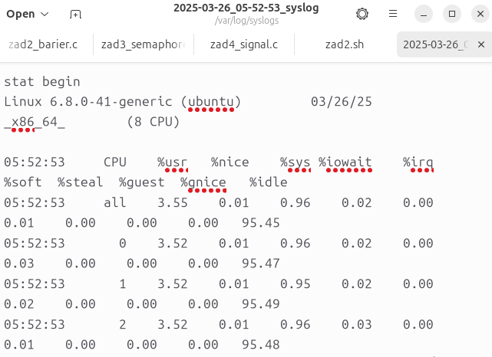

Рисунок 17 – Содержимое логов

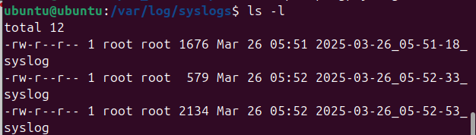

Рисунок 18 – ls –l



Рисунок 19 – Создание файла службы

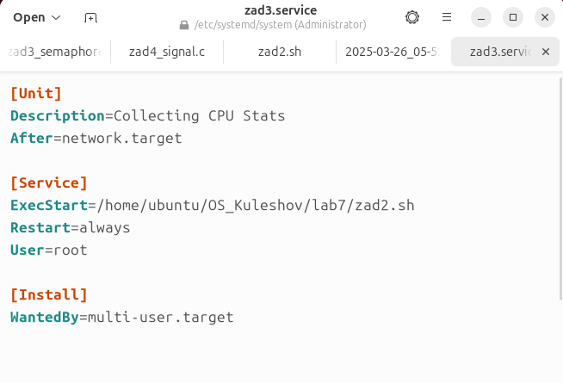

Рисунок 20 – Файл службы

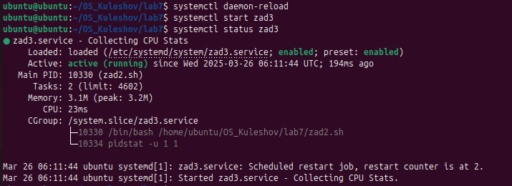

Рисунок 21 – Запуск службы

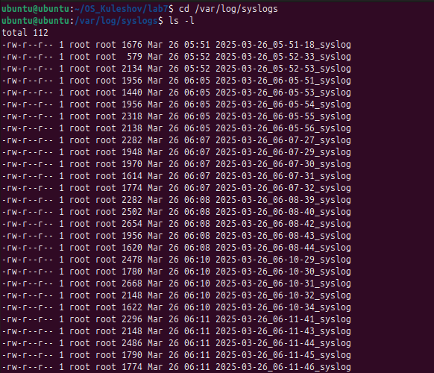

Рисунок 22 – Полученные логи

Код для задания №2.

#include <stdio.h>

#include <stdlib.h>

#include <pthread.h>

#include <unistd.h>

#define SIZE 20

#define NUM_THREADS 4

#define GENERATIONS 50

**int** current[SIZE][SIZE];

**int** next[SIZE][SIZE];

**pthread_barrier_t** barrier;

**void** **initialize_board**() {

**for** (**int** i = **0**; i < SIZE; i++) {

**for** (**int** j = **0**; j < SIZE; j++) {

current[i][j] = rand() % **2**;

}

}

}

**void** **print_board**() {

system("clear");

**for** (**int** i = **0**; i < SIZE; i++) {

**for** (**int** j = **0**; j < SIZE; j++) {

printf(current[i][j] ? "O " : ". ");

}

printf("**\n**");

}

usleep(**200000**);

}

**int** **count_neighbors**(**int** x, **int** y) {

**int** count = **0**;

**for** (**int** dx = -**1**; dx <= **1**; dx++) {

**for** (**int** dy = -**1**; dy <= **1**; dy++) {

**if** (dx == **0** && dy == **0**) **continue**;

**int** nx = (x + dx + SIZE) % SIZE;

**int** ny = (y + dy + SIZE) % SIZE;

count += current[nx][ny];

}

}

**return** count;

}

**void**\* **game_of_life**(**void**\* arg) {

**int** thread_part = *(**int**\*)arg;

**int** start = thread_part * (SIZE / NUM_THREADS);

**int** end = (thread_part + **1**) * (SIZE / NUM_THREADS);

**for** (**int** gen = **0**; gen < GENERATIONS; gen++) {

**for** (**int** i = start; i < end; i++) {

**for** (**int** j = **0**; j < SIZE; j++) {

**int** neighbors = count_neighbors(i, j);

**if** (current[i][j] == **1**) {

next[i][j] = (neighbors == **2** || neighbors == **3**) ? **1** : **0**;

} **else** {

next[i][j] = (neighbors == **3**) ? **1** : **0**;

}

}

}

pthread_barrier_wait(&barrier);

// only for one thread

**if** (thread_part == **0**) {

**for** (**int** i = **0**; i < SIZE; i++) {

**for** (**int** j = **0**; j < SIZE; j++) {

current[i][j] = next[i][j];

}

}

print_board();

}

pthread_barrier_wait(&barrier);

}

**return** NULL;

}

**int** **main**() {

**pthread_t** threads[NUM_THREADS];

**int** thread_ids[NUM_THREADS];

srand(time(NULL));

initialize_board();

print_board();

pthread_barrier_init(&barrier, NULL, NUM_THREADS);

**for** (**int** i = **0**; i < NUM_THREADS; i++) {

thread_ids[i] = i;

pthread_create(&threads[i], NULL, game_of_life, &thread_ids[i]);

}

**for** (**int** i = **0**; i < NUM_THREADS; i++) {

pthread_join(threads[i], NULL);

}

pthread_barrier_destroy(&barrier);

**return** **0**;

}

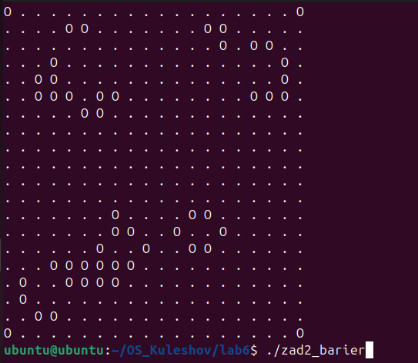

Рисунок 2 – Задание 2

Код для задания №3.

#include <pthread.h>

#include <semaphore.h>

#include <stdio.h>

#include <stdlib.h>

#define NUM_THREADS 4

#define ARRAY_SIZE 100

**int** array[ARRAY_SIZE];

**int** partial_sums[NUM_THREADS];

**int** total_sum = **0**;

**sem_t** semaphore;

**void**\* **compute_sum**(**void**\* arg) {

**int** thread_id = *((**int**\*)arg);

**int** start = thread_id * (ARRAY_SIZE / NUM_THREADS);

**int** end = (thread_id == NUM_THREADS - **1**) ? ARRAY_SIZE : start + (ARRAY_SIZE / NUM_THREADS);

**int** sum = **0**;

**for** (**int** i = start; i < end; i++) {

sum += array[i];

}

partial_sums[thread_id] = sum;

printf("Thread %d: inter sum = %d**\n**", thread_id, sum);

sem_wait(&semaphore);

total_sum += sum;

sem_post(&semaphore);

**return** NULL;

}

**int** **main**() {

**pthread_t** threads[NUM_THREADS];

**int** thread_ids[NUM_THREADS];

srand(time(NULL));

**for** (**int** i = **0**; i < ARRAY_SIZE; i++) {

array[i] = rand() % **100**;

}

sem_init(&semaphore, **0**, **1**);

**for** (**int** i = **0**; i < NUM_THREADS; i++) {

thread_ids[i] = i;

pthread_create(&threads[i], NULL, compute_sum, &thread_ids[i]);

}

**for** (**int** i = **0**; i < NUM_THREADS; i++) {

pthread_join(threads[i], NULL);

}

sem_destroy(&semaphore);

printf("Total: %d**\n**", total_sum);

**return** **0**;

}

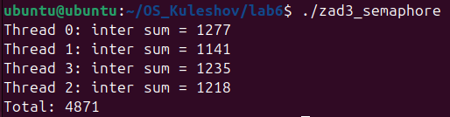

Рисунок 3 – Задание 3

Код для задания №4.

#include <stdio.h>

#include <stdlib.h>

#include <unistd.h>

#include <signal.h>

#include <sys/wait.h>

#include <time.h>

**const** **int** NUM_DIRECTIONS = **4**;

**int** traffic_light;

**void** **change_traffic_light**(**int** signalo) {

traffic_light = (traffic_light + **1**) % NUM_DIRECTIONS;

}

**void** **road_process**(**int** road_id) {

srand(time(NULL) ^ getpid());

**while** (**1**) {

sleep(rand() % **5** + **1**);

**int** target_road;

**do** {

target_road = rand() % NUM_DIRECTIONS;

} **while** (target_road == road_id);

printf("Auto: WANT %d -> %d **\n**", road_id, target_road);

**while** (traffic_light != road_id) {

usleep(**100000**);

}

printf("Auto: GO %d -> %d **\n**", road_id, target_road);

}

}

**int** **main**() {

traffic_light = **0**;

signal(SIGALRM, change_traffic_light);

**int** childs[NUM_DIRECTIONS];

**for** (**int** i = **0**; i < NUM_DIRECTIONS; i++) {

**pid_t** pid = fork();

**if** (pid == **0**) {

road_process(i);

} **else**{

childs[i] = pid;

}

}

**while**(**1**){

kill(childs[**0**], SIGALRM);

kill(childs[**1**], SIGALRM);

kill(childs[**2**], SIGALRM);

kill(childs[**3**], SIGALRM);

change_traffic_light(**0**);

printf("Lights: StateChange to %d**\n**", traffic_light);

sleep(**5**);

}

**return** **0**;

}

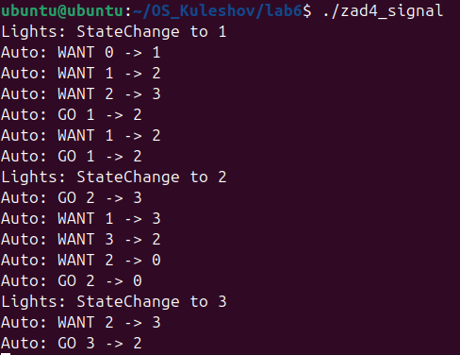

Рисунок 4 – Задание 4